DOCUMENTAÇÃO HYPE X
Documentação do Software de Gerenciamento de Estoque
ITAPIRA
SENAI

SENAI
DOCUMENTAÇÃO HYPE X

Documentação do Software de Gerenciamento de Estoque

Trabalho apresentado no curso de Desenvolvedor de Sistemas da escola SENAI.

ITAPIRA
02/4/2026

Sumário
1. Introdução 3
2. Sobre a Empresa (Escopo) 4
3. Requisitos do Sistema 5
4. Arquitetura e Estrutura Técnica do Sistema 9
4.1 Projeto Lógico e Abordagem de Implementação 9
4.2 Mapeamento e Descrição do Diretório Principal 9
4.3 Organização Visual e Estrutura do CSS 10
4.4 Submódulos e Organização de Pastas (Comentários, Clientes e Erros) 10
5. Modelagem e Estrutura do Banco de Dados 12
5.1 Divisão Lógica das Tabelas (Setores Operacionais) 12
5.2 Esquema Relacional e Atributos (Dicionário de Dados) 12
6. Manual do Usuário e Operação do Sistema 14
6.1 Visão Geral, Objetivo e Escopo 14
6.2 Detalhamento Operacional dos Módulos 14
6.3 Recursos Gerais (Busca, Filtros, Exportação e Alertas) 15
7. FAQ (Perguntas Frequentes) 16
8. Governança da Documentação 17
9. Evidência de Planejamento (Wireframe e Design) 18

1. Introdução
Este documento apresenta a evolução e a estrutura final do projeto Hypex, uma aplicação web que desenvolvemos focada no gerenciamento centralizado de estoques. Ao longo das nossas sprints, o projeto passou por amadurecimentos significativos, saindo de ideias isoladas para um sistema totalmente integrado e funcional, incluindo interfaces responsivas para dispositivos móveis.
O desenvolvimento foi feito em equipe, onde dividimos as responsabilidades por funcionalidades, programando de forma separada e unificando tudo através do Git e GitHub. Mais do que criar um software, o processo nos trouxe um grande aprendizado prático em desenvolvimento web, integração de sistemas e resolução de problemas reais de código (como erros de rotas no Flask e manipulação de arquivos estáticos). Este relatório serve como registro técnico e manual de tudo o que foi construído.

2. Sobre a Empresa (Escopo)
O Hypex nasceu como uma solução para o mercado de e-commerce. Percebemos que gerenciar múltiplos estoques e fornecedores de forma isolada gera gargalos operacionais gigantescos para as empresas. Por isso, o escopo do projeto foi desenhado para criar uma plataforma intermediária onde diferentes e-commerces (empresas clientes) consigam centralizar e controlar seus produtos, fornecedores e pedidos em um único lugar.
Por ter essa característica de centralização, a ideia do Hypex possui um forte potencial de mercado, podendo evoluir para um modelo de serviço real (SaaS - Software as a Service), onde as lojas contratam o sistema como sua plataforma oficial de gestão.
O escopo funcional que implementamos cobre:
Landing Page: Página de apresentação do produto e captação de clientes.
Sistema de Autenticação Seguro: Cadastro de empresas, validação de login, controle de sessão ativa e proteção de rotas privadas (onde o login é obrigatório).
Mapeamento Físico de Galpões: Organização do estoque por setores, prateleiras e níveis para dar rastreabilidade total.
Fluxo de Abastecimento (Carrinho): Funcionalidade prática onde a empresa acessa um fornecedor cadastrado, visualiza os produtos dele, adiciona os itens em um "carrinho" e simula um pedido de compra para reabastecer seu estoque real.

3. Requisitos do Sistema
3.1 Requisitos Funcionais (RF)
RF01 – O sistema deve permitir o cadastro de produtos.
RF02 – O sistema deve permitir a exclusão de produtos, respeitando integridade e vínculos existentes.
RF03 – O sistema deve permitir a edição de produtos.
RF04 – O sistema deve permitir a listagem de produtos disponíveis no estoque.
RF05 – O sistema deve permitir o cadastro de usuário.
RF06 – O sistema deve permitir o login de usuários.
RF07 – O sistema deve permitir o cadastro dos locais de armazenamento.
RF08 – O sistema deve associar produtos aos locais.
RF09 – O sistema deve exibir produtos com estoque baixo.
RF10 – O sistema deve permitir criar pedidos do tipo entrada.
RF11 – O sistema deve permitir criar pedidos do tipo saída.
RF12 – O sistema deve registrar pedidos com status inicial PENDENTE.
RF13 – O sistema deve permitir listar pedidos cadastrados.
RF14 – O sistema deve permitir processar pedidos pendentes.
RF15 – O sistema deve permitir cancelar pedidos pendentes.
RF16 – O sistema deve atualizar o estoque ao processar pedidos concluídos.
RF17 – O sistema deve impedir saídas com saldo insuficiente.
RF18 – O sistema deve gerar histórico de movimentações após processamento.
RF19 – O sistema deve permitir visualizar o histórico de movimentações.
RF20 – O sistema deve exibir mensagens de sucesso, alerta e erro.
RF21 – O sistema deve permitir edição e exclusão de cadastros existentes.
RF22 – O sistema deve permitir login e autenticação de usuários com diferentes perfis (admin, operador).
RF23 – O sistema deve permitir registrar movimentações de entrada e saída de produtos.
RF24 – O sistema deve permitir consultar o histórico de movimentações por produto.
RF25 – O sistema deve gerar relatórios de estoque, movimentações e pedidos.
RF26 – O sistema deve permitir exportar relatórios em PDF e Excel.
RF27 – O sistema deve disponibilizar um dashboard com indicadores de estoque, pedidos e movimentações.
RF28 – O sistema deve permitir envio de notificações para usuários sobre movimentações críticas (ex.: estoque baixo).
RF29 – O sistema deve permitir pesquisa de clientes, produtos e pedidos por filtros (nome, CPF, código, data).
RF30 – O sistema deve permitir cadastro de categorias de produtos.
RF31 – O sistema deve permitir vincular pedidos a clientes e fornecedores.
RF32 – O sistema deve permitir que o administrador gerencie permissões de acesso dos usuários.
RF33 – O sistema deve permitir emissão de notas fiscais eletrônicas.
RF34 – O sistema deve permitir integração com sistemas de pagamento.
RF35 – O sistema deve permitir geração de relatórios financeiros (receitas, despesas, lucro).
RF36 – O sistema deve permitir backup manual dos dados pelo administrador.
RF37 – O sistema deve permitir cadastro de múltiplos endereços para clientes e fornecedores.
RF38 – O sistema deve permitir integração com serviços de e-mail para envio de relatórios.
3.2 Requisitos Não-Funcionais (RNF)
RNF01 – O sistema deve ser desenvolvido em Python com Flask.
RNF02 – O sistema deve utilizar banco de dados para persistência (MySQL/SQLite).
RNF03 – O sistema deve ser estruturado com Programação Orientada a Objetos.
RNF04 – O código deve ser modular e reutilizável.
RNF05 – As validações devem ser centralizadas.
RNF06 – A interface deve ser simples e compreensível de acordo com o planejamento.
RNF07 – O sistema deve ser executável em ambiente local e nuvem.
RNF08 – O projeto deve ser de fácil manutenção usando documentação de código.
RNF09 – A estrutura deve permitir futuras expansões.
RNF10 – A documentação deve acompanhar a evolução do sistema.
RNF11 – O relatório da movimentação deve conter todas as informações necessárias da transação.
RNF12 – O relatório deve ser de fácil compreensão e compacto.
RNF13 – O dashboard deve permitir uma visualização limpa e didática de suas respectivas informações.
RNF14 – O sistema deve ser responsivo e acessível em dispositivos móveis e desktops.
RNF15 – O sistema deve utilizar banco de dados relacional para persistência das informações.
RNF16 – O sistema deve garantir tempo de resposta inferior a 2 segundos em operações comuns.
RNF17 – O sistema deve suportar pelo menos 100 usuários simultâneos sem perda significativa de desempenho.
RNF18 – O sistema deve utilizar criptografia para armazenamento de senhas.
RNF19 – O sistema deve ser compatível com navegadores modernos (Chrome, Edge, Firefox).
RNF20 – O sistema deve possuir documentação técnica e manual de uso para treinamento de usuários.
RNF21 – O sistema deve permitir backup automático do banco de dados.
RNF22 – O sistema deve possuir autenticação em dois fatores para os usuários.
RNF23 – O sistema deve ser escalável para suportar aumento de dados e usuários.
4. Regras de Negócio
RN01 - Todo produto deve possuir nome preenchido.
RN02 - Quantidade, estoque mínimo, preço de custo e preço de venda não podem ser negativos ou nulo.
RN03 – Todo pedido deve estar associado a um produto existente.
RN04 – Todo pedido deve possuir quantidade maior que zero.
RN05 – O tipo do pedido deve ser ENTRADA ou SAIDA.
RN06 – Todo pedido deve ser criado com status PENDENTE.
RN07 – Somente pedidos pendentes podem ser processados.
RN08 – Somente pedidos pendentes podem ser cancelados.
RN09 – Pedidos cancelados não alteram o estoque.
RN10 – Pedidos concluídos não podem ser processados novamente.
RN11 – Pedidos de entrada aumentam o saldo do produto.
RN12 – Pedidos de saída reduzem o saldo apenas quando houver quantidade suficiente.
RN13 – Todo pedido concluído deve gerar uma movimentação.
RN14 – Produtos com quantidade menor ou igual ao estoque mínimo devem ser sinalizados.
RN15 – Todos os produtos devem ter ID preenchido.
RN16 – Todos os produtos dever ter Categoria preenchida.
RN17 – Todos os produtos devem ter Estoque mínimo, Quantidade, Preço de venda e descrição preenchidos.
RN18 – O cadastro deve ser feito com e-mail e senha.
RN19 – A senha deve ter no mínimo 1 letra maiúscula, 1 letra minúscula, 1 número e 1 caractere especial, para ser validada.
RN20 – O sistema deve bloquear tentativas de login após 5 falhas consecutivas.
RN21 – Relatórios de estoque devem ser atualizados diariamente.
RN22 – Relatórios devem ser gerados apenas por usuários com perfil administrador.
RN23 – O dashboard deve exibir apenas informações relevantes ao perfil do usuário logado.
RN24 – Fornecedores devem possuir CNPJ único e válido.
RN25 – Usuários com perfil operador não podem excluir registros, apenas cadastrar e editar.
RN26 – Movimentações devem registrar data e hora automaticamente.
RN27 – Pedidos só podem ser concluídos se todos os produtos estiverem disponíveis em estoque.
RN28 – O sistema deve impedir cadastro de clientes sem e-mail válido.
RN29 – Infraestrutura deve garantir disponibilidade do sistema.
RN30 – Usuários administradores podem redefinir senhas de outros usuários.
RN31 – Movimentações de entrada devem sempre atualizar o estoque imediatamente.
RN32 – Pedidos cancelados devem ser registrados com motivo obrigatório.
RN33 – Produtos não podem ser excluídos se estiverem vinculados a pedidos ativos.
RN34 – Clientes inadimplentes não podem realizar novos pedidos até regularização.
RN35 – Usuários devem aceitar termos de uso no primeiro login.

4. Arquitetura e Estrutura Técnica do Sistema

4.1 Projeto Lógico e Abordagem de Implementação
Para dar vida ao Hypex, definimos uma arquitetura que separa claramente as responsabilidades de cada parte do software. Escolhemos a linguagem Python com o micro-framework Flask devido à sua simplicidade, legibilidade e agilidade para integrar o front-end ao back-end. Adotamos a Programação Orientada a Objetos (POO) e uma abordagem estritamente modular, dividindo as regras complexas em pequenos blocos reaproveitáveis.
Lógica da Aplicação (Back-end): Feita inteiramente através de scripts Python executados no lado do servidor. Esta camada gerencia o fluxo de navegação, executa as validações das regras de negócio, controla o status dos pedidos, manipula dados e cuida da segurança das sessões de login (impedindo acessos a páginas restritas sem autenticação).
Camada de Dados (Persistência): As informações do sistema são guardadas de forma segura em um banco de dados relacional. Toda a comunicação do Python com o banco é mediada por conectores oficiais (como a biblioteca mysql.connector), centralizando os comandos de CRUD (Criação, Consulta, Atualização e Deleção) para evitar brechas de segurança ou dados corrompidos.
Mecanismos de Controle: Incorporamos tratamentos estruturados de erros usando blocos try/except para impedir o fechamento inesperado da aplicação em caso de falhas, mantendo o software estável e confiável para o usuário final.

4.2 Mapeamento e Descrição do Diretório Principal
app.py: É o arquivo raiz e o motor da aplicação. Ele inicializa o Flask, configura as rotas de navegação, gerencia as requisições das telas e aciona os modelos de dados corretos para devolver as respostas aos usuários.
core/database.py: Contém a classe responsável por abrir, monitorar e fechar as conexões com o banco de dados de maneira totalmente centralizada e segura.
models/: Diretório que guarda a lógica pura de persistência de dados. Cada arquivo representa uma entidade (Produto, Cliente, Fornecedor, Pedido). Dentro deles ficam métodos padronizados como find_all(), insert(), update() e delete(), além de funções sob demanda como o controle físico de estoque.
templates/: Pasta obrigatória do Flask onde ficam guardadas as páginas HTML. O conteúdo é processado de forma dinâmica utilizando o motor de templates Jinja2.
static/: Pasta centralizadora de recursos visuais públicos, dividida em subpastas para organizar folhas de estilo CSS, scripts JavaScript (js/) e as mídias da interface (images/).
database/schema.sql: Script estrutural contendo as queries de criação de tabelas (CREATE TABLE), chaves primárias e relacionamentos estrangeiros do banco.
requirements.txt: Arquivo de configuração que lista todas as dependências e bibliotecas externas necessárias para clonar e rodar o projeto em qualquer máquina.

4.3 Organização Visual e Estrutura do CSS
Para criar uma interface moderna, amigável e evitar códigos duplicados ou confusos, os estilos CSS foram organizados de forma componentizada e modular, aplicando conceitos avançados de Flexbox e CSS Grid para garantir que o sistema se adapte tanto a computadores quanto a celulares (responsividade mobile).
Configurações Globais: Definem as bases visuais da ferramenta, aplicando fontes limpas (como Arial), zerando margens padrões do navegador (margin: 0; padding: 0;) e padronizando as cores de fundo.
Menu Lateral (Sidebar - #menu, .nav-menu): Estrutura fixa posicionada à esquerda da tela que gerencia o fluxo de navegação do sistema. Conta com efeitos visuais de hover e marcadores de destaque (.selected) para indicar qual painel está aberto.
Painel Geral (Dashboard - .cards-valor, .cards-grafico): Organizado através de malhas de CSS Grid, permitindo que os blocos de dados financeiros e gráficos fiquem perfeitamente alinhados e mudem de posição de forma fluida de acordo com o tamanho do monitor ou celular.
Indicadores e Barras de Progresso (.progress-bar): Cards brancos com sombras leves e bordas arredondadas que destacam métricas de forma visual. Utilizam propriedades de gradiente linear para ilustrar o preenchimento físico dos galpões.
Componentes de Alertas (.cards-alertas): Sistema visual de mensagens rápidas codificadas por cores para facilitar o entendimento do operador em situações críticas: Verde para operações bem-sucedidas, Vermelho para erros, Azul para dados informativos e Amarelo para avisos de estoque baixo.

4.4 Submódulos e Organização de Pastas (Comentários, Clientes e Erros)
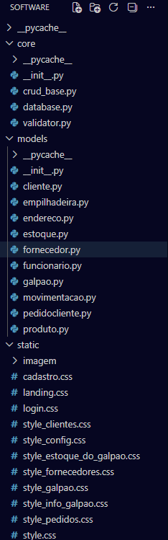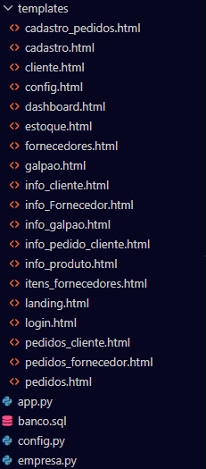

5. Modelagem e Estrutura do Banco de Dados

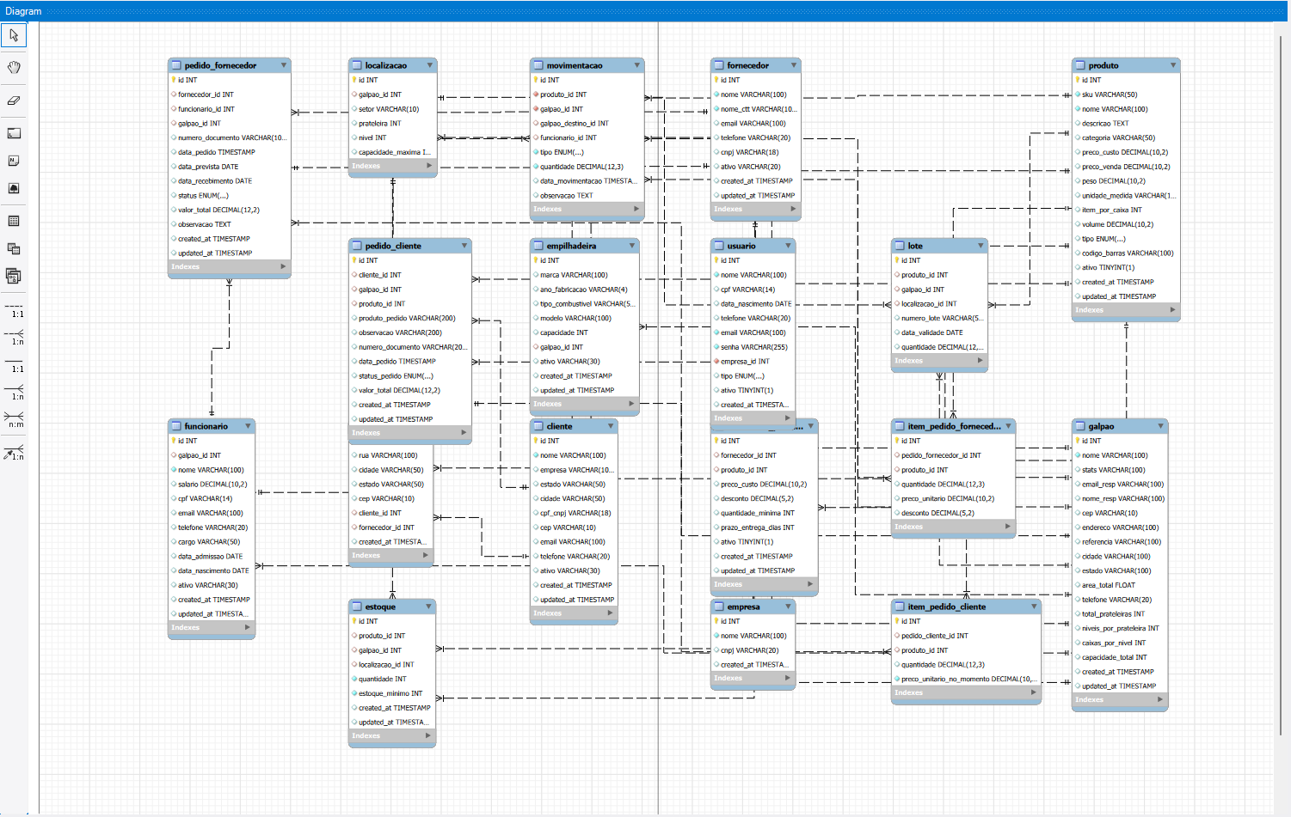

5.1 Divisão Lógica das Tabelas (Setores Operacionais)
O modelo de dados do Hypex foi planejado de forma totalmente normalizada e com chaves estrangeiras (Foreign Keys) rígidas, dividindo as entidades em 4 grandes pilares lógicos:
1. Núcleo de Cadastro (Entidades Mestres): Tabelas bases do sistema que sofrem poucas alterações brutas no dia a dia. A tabela produto guarda os dados comerciais e técnicos (SKU, pesos e dimensões). As tabelas fornecedor e cliente centralizam as informações cadastrais e fiscais (CPF/CNPJ). As tabelas funcionario e usuario gerenciam o capital humano e o controle de segurança por níveis de privilégio (admin, gerente, operador).
2. Estrutura Logística e Armazenamento: Tabelas criadas exclusivamente para mapear o espaço físico dos estoques. A tabela galpao define os depósitos físicos, enquanto a tabela localizacao funciona como um "GPS interno", informando o Setor, Prateleira e Nível exato onde o produto está. Há também a tabela empilhadeira para associar os ativos logísticos a cada depósito.
3. Gestão de Inventário e Rastreabilidade: Representa o motor de atualização da plataforma. A tabela estoque consolida os saldos de produtos por localização em tempo real, enquanto a tabela lote rastreia datas de validade críticas. Cada entrada ou saída dispara registros automáticos na tabela movimentacao para fins de auditoria.
4. Fluxo de Compras e Vendas: Controla as ordens comerciais do ecossistema SaaS. É estruturado em um padrão Cabeçalho/Detalhe: pedido_fornecedor e pedido_cliente salvam metadados gerais (status, datas, valor total), enquanto as tabelas de itens (item_pedido_fornecedor e item_pedido_cliente) registram os produtos unitários e o preço praticado no exato instante da transação.

5.2 Esquema Relacional e Atributos (Dicionário de Dados)
Abaixo está mapeada a estrutura de campos de cada tabela do sistema. As chaves primárias identificadoras obrigatórias estão destacadas por sublinhado (<u>id</u>):
Fornecedor = {id, nome, email, telefone, cnpj, ativo, created_at, updated_at}
Cliente = {id, nome, cpf_cnpj, email, telefone, ativo, created_at, updated_at}
Funcionario = {id, nome, cpf, email, cargo, data_admissao, ativo, created_at, updated_at}
Usuario = {id, email, senha, tipo, funcionario_id, ativo, created_at, updated_at}
Galpao = {id, nome, cep, localizacao, total_prateleiras, niveis_por_prateleira, caixas_por_nivel, ativo, created_at, updated_at}
Empilhadeira = {id, modelo, capacidade, galpao_id, ativo, created_at, updated_at}
Produto = {id, sku, nome, descricao, categoria, unidade_medida, preco_custo, preco_venda, peso, volume, tipo, codigo_barras, ativo, created_at, updated_at}
Fornecedor_produto = {id, fornecedor_id, produto_id, preco_custo, desconto, quantidade_minima, prazo_entrega_dias, ativo, created_at, updated_at}
Localizacao = {id, galpao_id, setor, prateleira, nivel, capacidade_maxima}
Estoque = {id, produto_id, galpao_id, localizacao_id, quantidade, estoque_minimo, created_at, updated_at}
Lote = {id, produto_id, galpao_id, localizacao_id, numero_lote, data_validade, quantidade}
Movimentacao = {id, produto_id, galpao_id, galpao_destino_id, funcionario_id, tipo, quantidade, data_movimentacao, observacao}
Pedido_fornecedor = {id, fornecedor_id, funcionario_id, galpao_id, data_pedido, data_prevista, data_recebimento, status, valor_total, observacao, created_at, updated_at}
Item_pedido_fornecedor = {id, pedido_fornecedor_id, produto_id, quantidade, preco_unitario, desconto}
Pedido_cliente = {id, cliente_id, data_pedido, status_pedido, valor_total, created_at, updated_at}
Item_pedido_cliente = {id, pedido_cliente_id, produto_id, quantidade, preco_unitario_no_momento}
Endereco = {id, rua, cidade, estado, cep, cliente_id, fornecedor_id, created_at}

6. Operação do Sistema

6.1 Visão Geral, Objetivo e Escopo
O Hypex foi desenvolvido com foco total em usabilidade operacional, centralizando as dores de logística de e-commerces em uma interface intuitiva de navegação lateral. O objetivo principal da aplicação é permitir que os gestores controlem níveis de estoque, acompanhem movimentações financeiras de entrada e saída, monitorem a capacidade física ocupada de seus galpões e realizem pedidos de abastecimento sem precisar sair da plataforma.

6.2 Detalhamento Operacional dos Módulos
Módulo Dashboard
Funciona como a central de comando analítica do sistema. Apresenta painéis atualizados em tempo real com indicadores de ganhos brutos, gastos operacionais e cálculo automatizado de lucro líquido. Exibe listas dinâmicas com atividades recentes, alertas críticos do sistema e o ranking de produtos com maior saída comercial, servindo de apoio direto para decisões da gerência.
Módulo de Estoque (Galpões)
Controla os endereçamentos e a capacidade das áreas de armazenamento. Permite cadastrar novos galpões e realizar buscas por nome do espaço ou região. Exibe de forma clara quem é o funcionário responsável, a quantidade total de SKUs cadastrados, o status de operação da unidade e um gráfico de barras indicando a porcentagem exata de ocupação do galpão para evitar superlotação.
Módulo de Fornecedores
Responsável por gerenciar os parceiros comerciais de abastecimento. Permite o cadastro completo de novas empresas parceiras, consulta inteligente de registros, atualização rápida de dados corporativos e controle de status operacional. O painel lista o nome do fornecedor, os contatos diretos (telefone/e-mail) e a quantidade exata de produtos vinculados àquela parceria.
Módulo de Pedidos
Gerencia as ordens de compra e reabastecimento. Permite que o operador filtre e acompanhe os status das solicitações (como "Processando", "Pendente" ou "Concluído"). Exibe relatórios contendo o código identificador da ordem, a empresa fornecedora envolvida, a data da transação, o volume de produtos e o valor financeiro total da movimentação.
Módulo de Clientes
Especializado no acompanhamento das vendas corporativas. Centraliza cadastros de empresas compradoras, campos de busca e históricos de transações. Permite visualizar dados de contato, localização geográfica e métricas de consumo, destacando o total acumulado gasto por cada cliente para identificar parceiros comerciais mais valiosos.

6.3 Recursos Gerais (Busca, Filtros, Exportação e Alertas)
Sistema de Busca Integrado: Presente em todos os módulos para localização instantânea de registros digitando termos parciais (nomes, SKUs, códigos).
Filtros Avançados: Permitem refinar tabelas densas, isolando dados por categorias, datas ou status operacionais específicos.
Mecanismo de Exportação: Opções integradas para gerar e descarregar relatórios estruturados para controles gerenciais externos.
Disparadores de Alertas: Notificações em tempo real codificadas por cores na tela inicial, avisando o operador sobre quebras de estoque mínimo ou falhas na cadeia operacional.
6.4 Fluxo de Trabalho e Boas Práticas Administrativas
Para garantir a integridade dos dados e a alta performance da plataforma, a operação do Hypex deve seguir a seguinte esteira padrão:
[Cadastro de Fornecedores/Clientes] ➔ [Cadastro de Galpões e Localizações] ➔ [Inserção de Produtos] ➔ [Criação e Simulação de Pedidos] ➔ [Monitoramento via Dashboard]
Boas Práticas Recomendadas: Manter os cadastros de CNPJ e contatos sempre atualizados; evitar cadastros duplicados usando as buscas prévias; responder imediatamente aos alertas vermelhos de estoque baixo; e realizar checagens diárias no painel de movimentações para manter a integridade fiscal e física do inventário.

7. FAQ (Perguntas Frequentes)
1. Como funciona a simulação de pedidos (carrinho) dentro do Hypex?
A empresa acessa o módulo de fornecedores e escolhe o parceiro comercial de quem deseja comprar. O sistema filtra os produtos que pertencem estritamente àquele fornecedor. O usuário escolhe as quantidades, adiciona os itens ao "carrinho" da plataforma e fecha o pedido. Essa simulação garante que o estoque receba as quantidades exatas de forma automatizada após o processamento.
2. Como o sistema lida com a segurança dos dados e o controle de acesso de rotas?
Nós implementamos uma proteção de rotas diretamente no back-end com Flask. Se um usuário tentar burlar o sistema digitando o endereço de uma tela restrita na barra de navegação (como /dashboard), o sistema checa o controle de sessão. Caso ele não esteja logado e autenticado, é redirecionado imediatamente para a tela de login.
3. Quais foram os maiores desafios técnicos encontrados no desenvolvimento com Flask e como resolvemos?
Enfrentamos erros frequentes de rotas (como o BuildError e erros 404), que aconteciam por causa de links mal mapeados nas tags HTML, e problemas com o carregamento de arquivos estáticos (CSS e imagens). Resolvemos centralizando a estrutura de pastas seguindo rigorosamente o padrão do Flask (templates/ para HTML e static/ para estilos/mídias) e utilizando a função url_for para fazer as chamadas de rotas de forma dinâmica.
4. O sistema realmente funciona em celulares e tablets?
Sim. Durante as últimas sprints de evolução do projeto, focamos na correção do layout e na aplicação de CSS focado em responsividade. As tabelas, menus laterais e cards do dashboard foram adaptados para que se ajustem perfeitamente a telas menores (mobile), sem quebrar as informações ou impedir o uso das funções.

8. Governança da Documentação
Este tópico define as regras de manutenção deste relatório técnico, garantindo que qualquer alteração de código ou de banco de dados feita pela equipe seja documentada para manter o projeto atualizado e confiável.
Responsáveis: A equipe de desenvolvimento do projeto é a única autorizada a alterar este documento.
Frequência de Atualização: Toda vez que um novo recurso for integrado ao repositório principal do GitHub, os impactos em requisitos ou regras devem ser descritos aqui.
Histórico de Versões:
Versão | Data | Autores | Descrição da Alteração
1.0 | 18/05/2026 | Equipe Hypex | Levantamento inicial de requisitos e regras de negócio.
2.0 | 16/06/2026 | Equipe Hypex | Reformulação do escopo para multi-e-commerce, adição do módulo de carrinho, arquitetura técnica detalhada e histórico de aprendizados.
3.0 | 16/06/2026 | Equipe Hypex | Inclusão do Modelo Físico/Esquema Relacional do Banco de Dados e Manual Operacional do Usuário.

9. Evidência de Planejamento (Wireframe e Design)
Nesta seção ficam registrados os desenhos de interface planejados no início do projeto, servindo de guia visual para a construção do front-end.
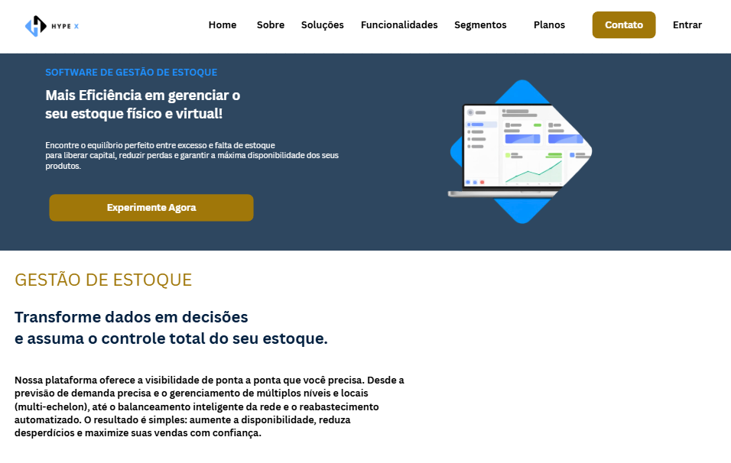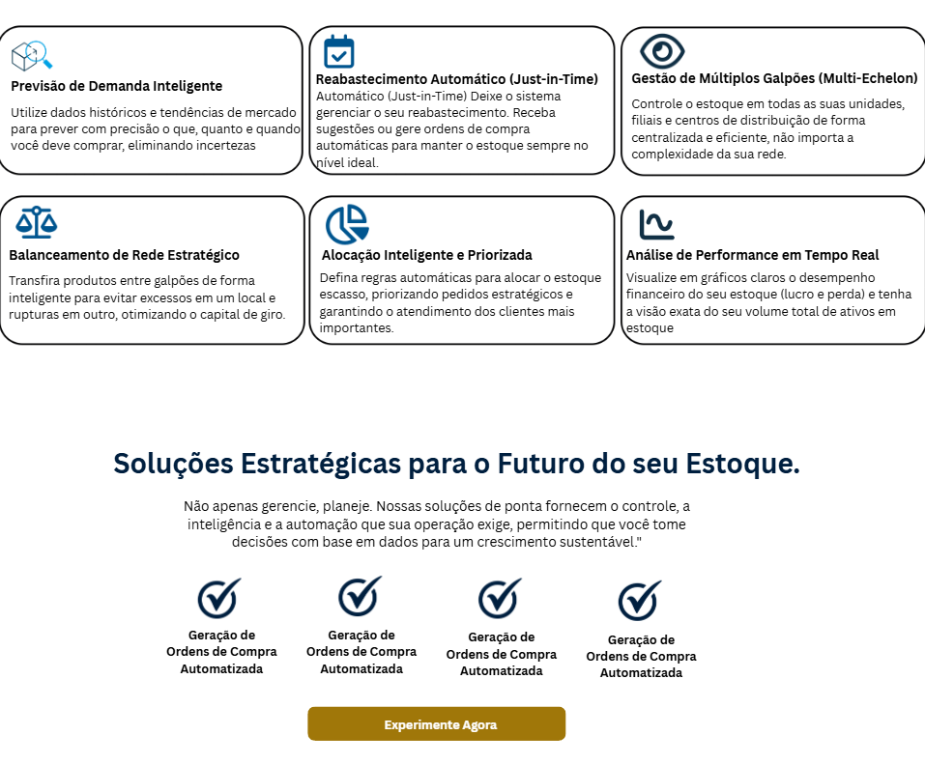


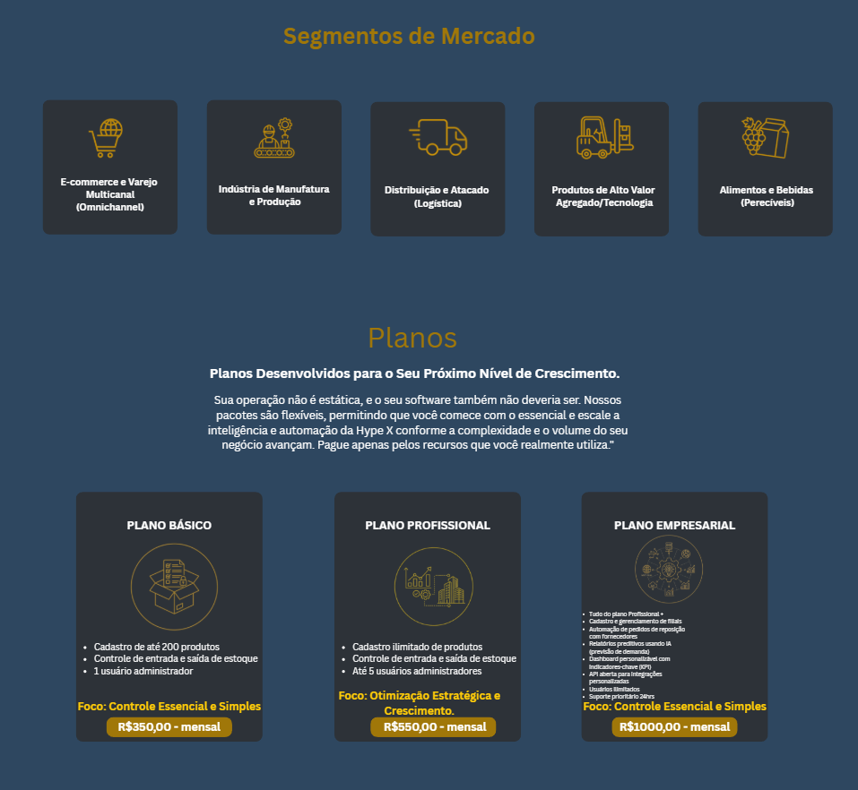
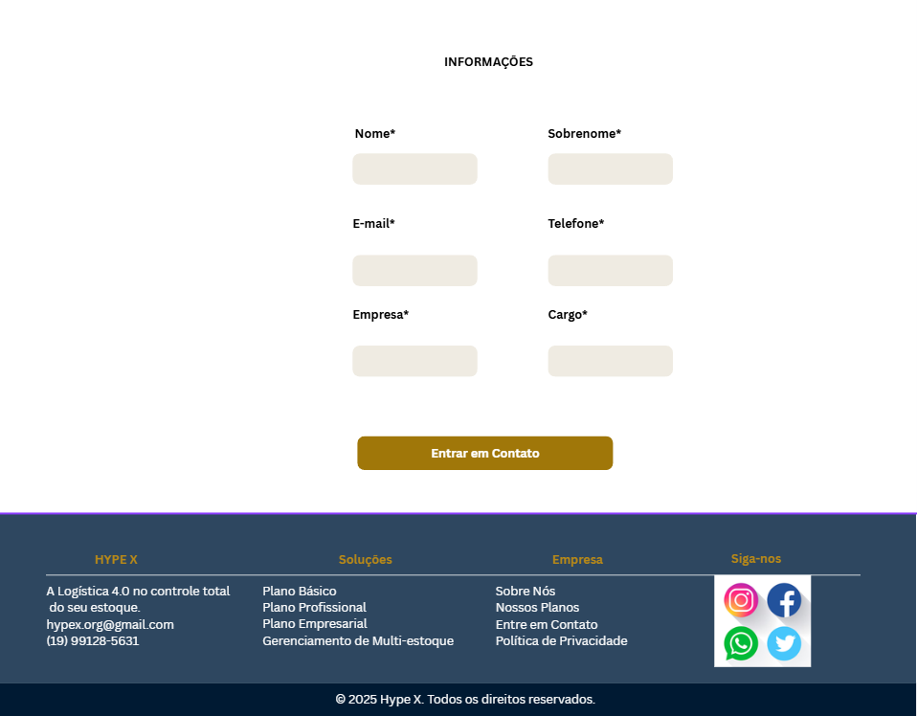

Tela Software:
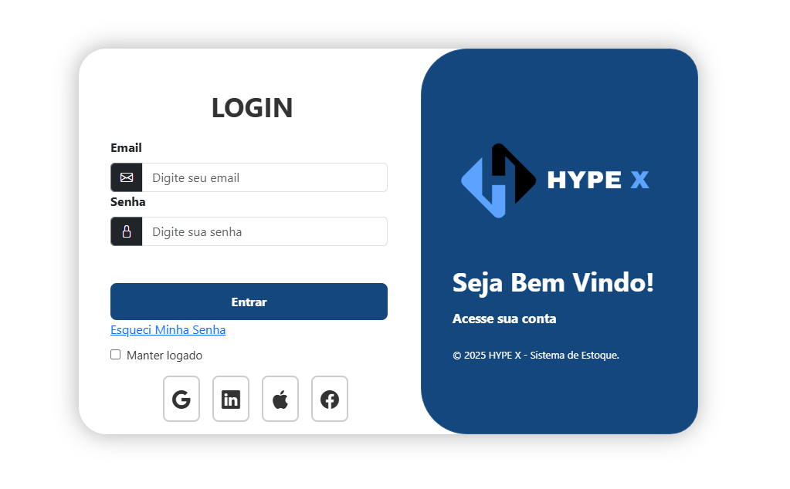

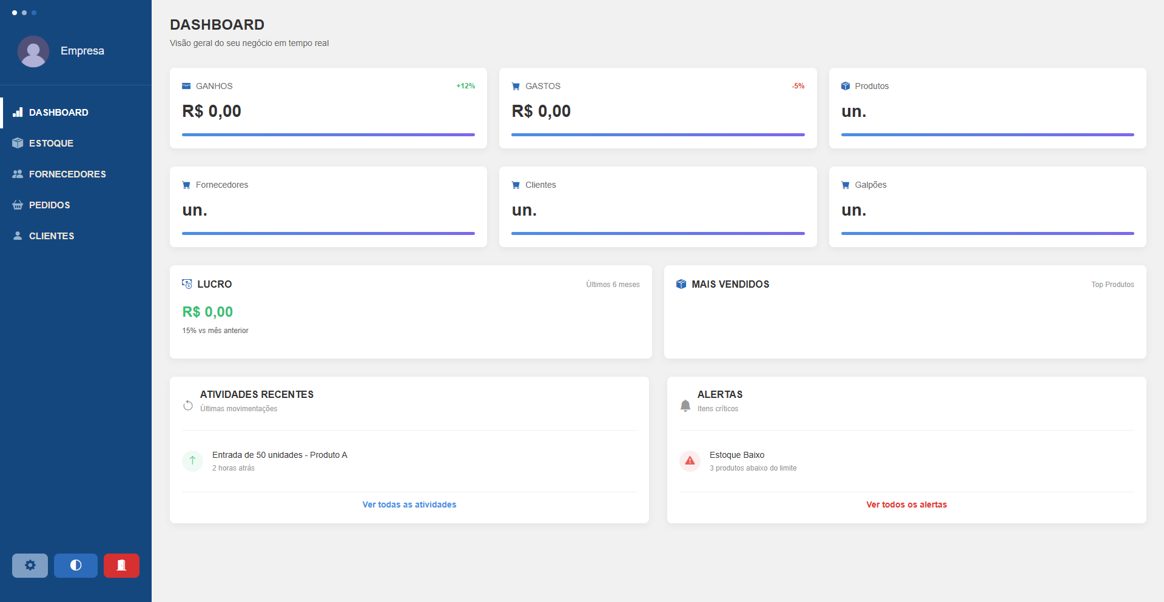
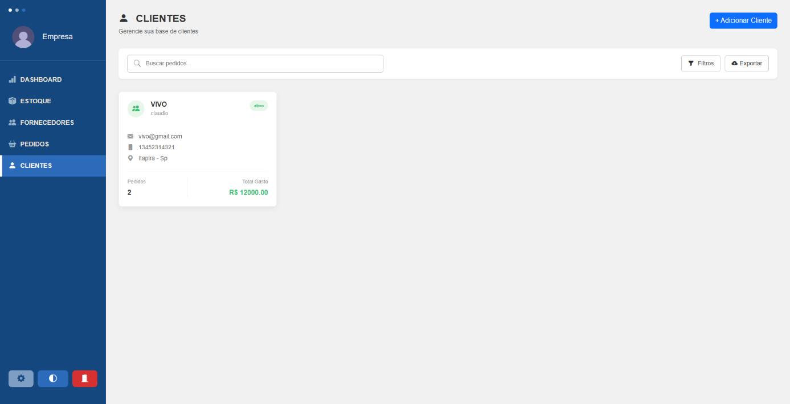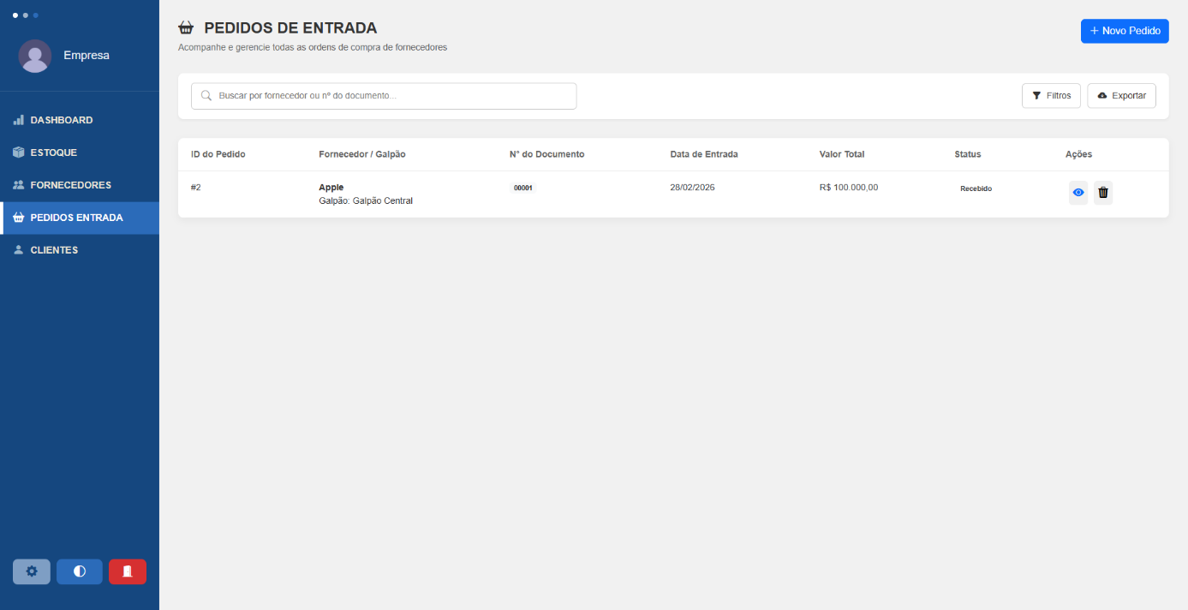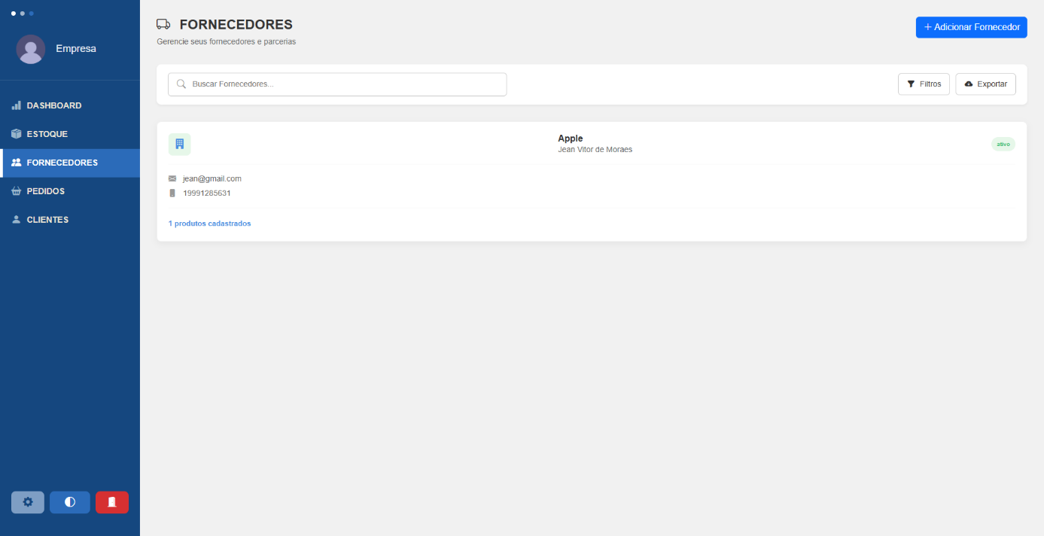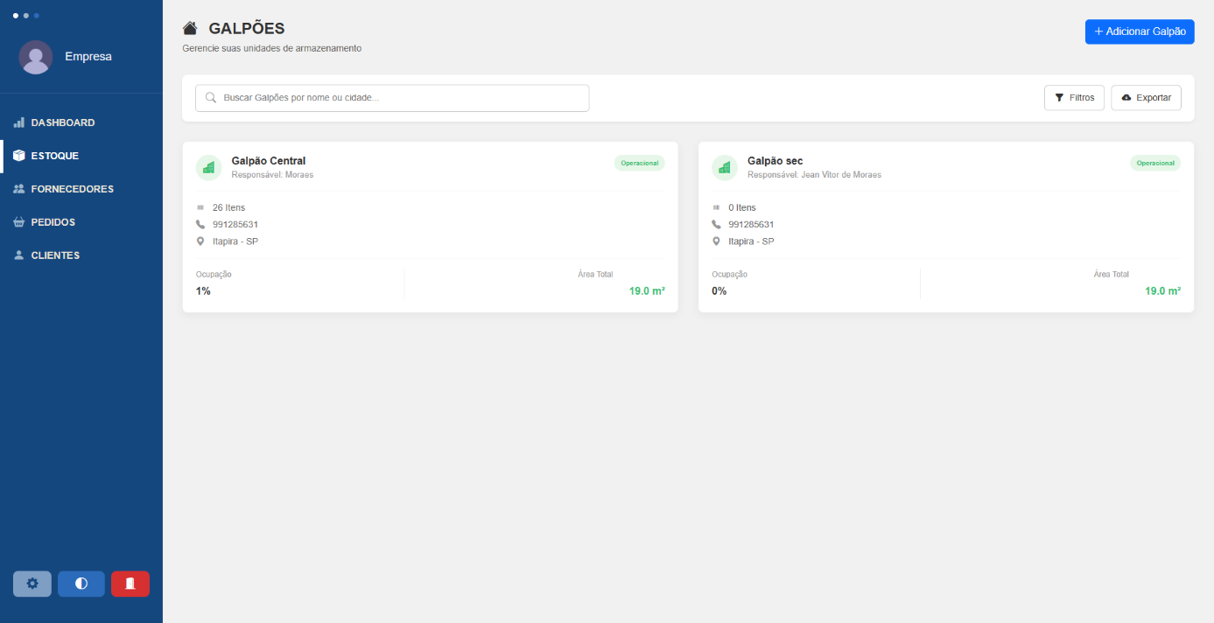

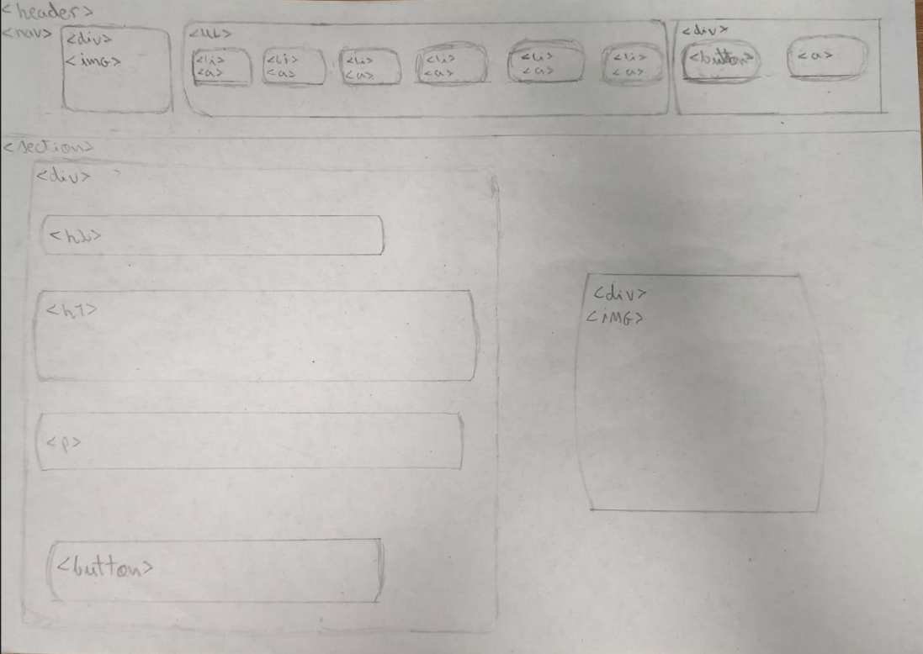

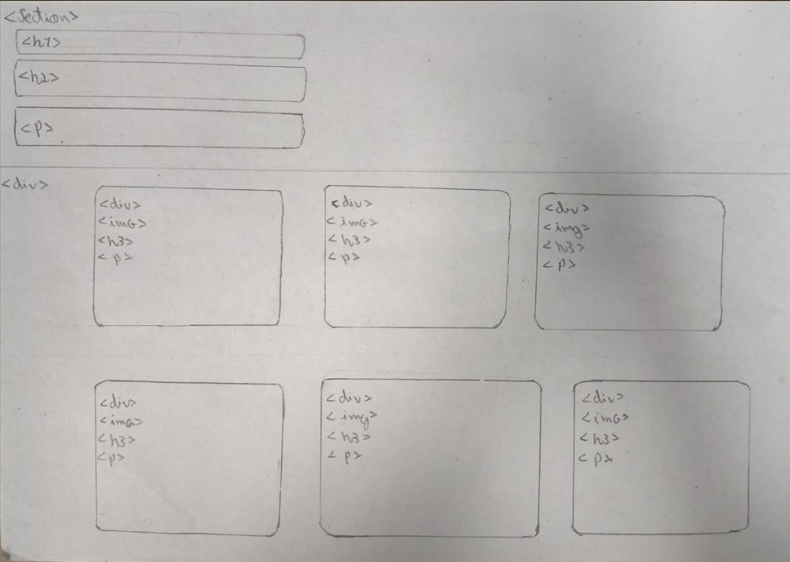
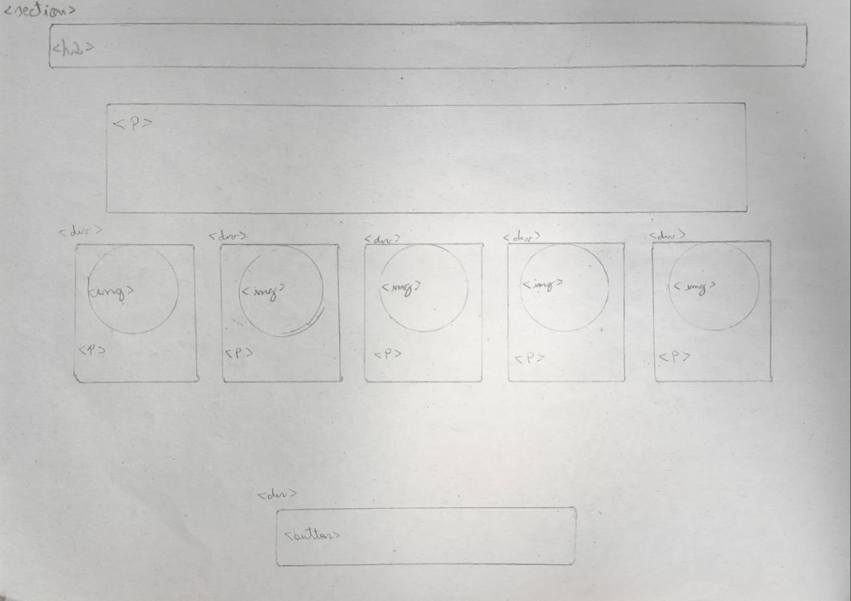

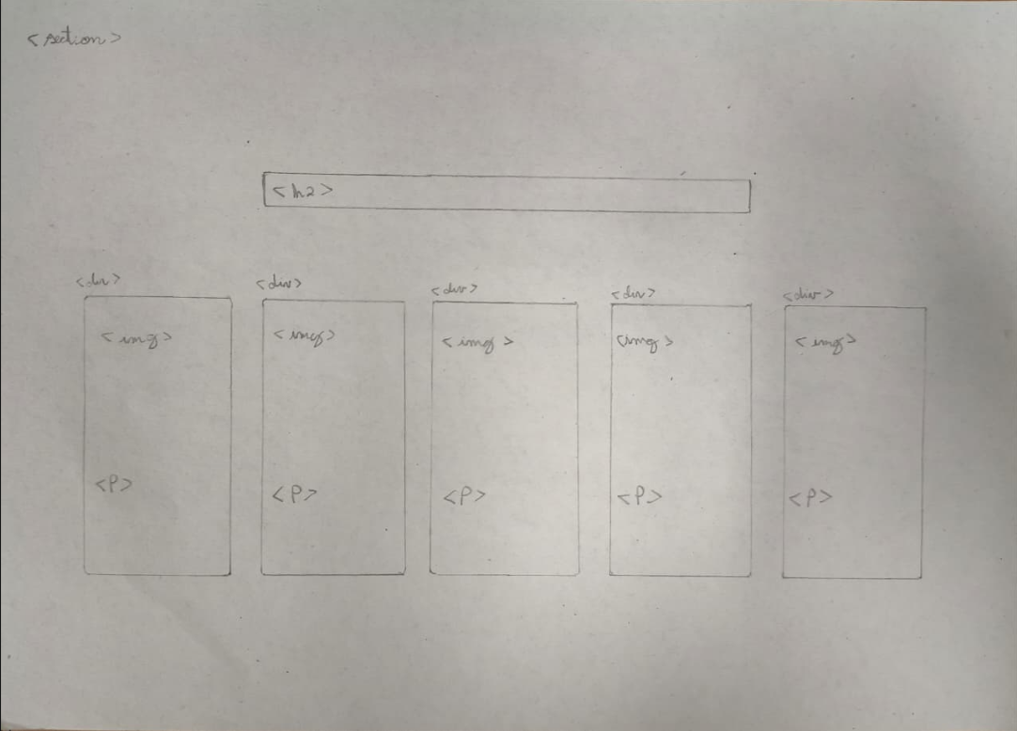
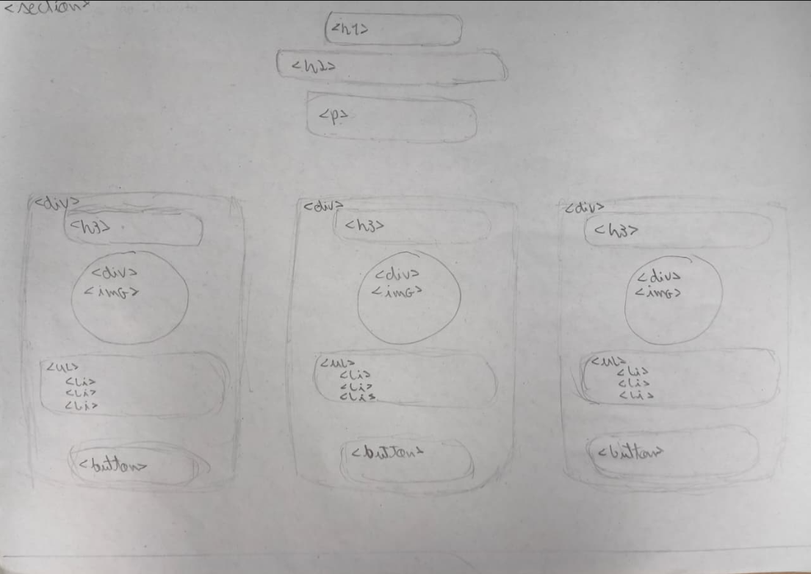

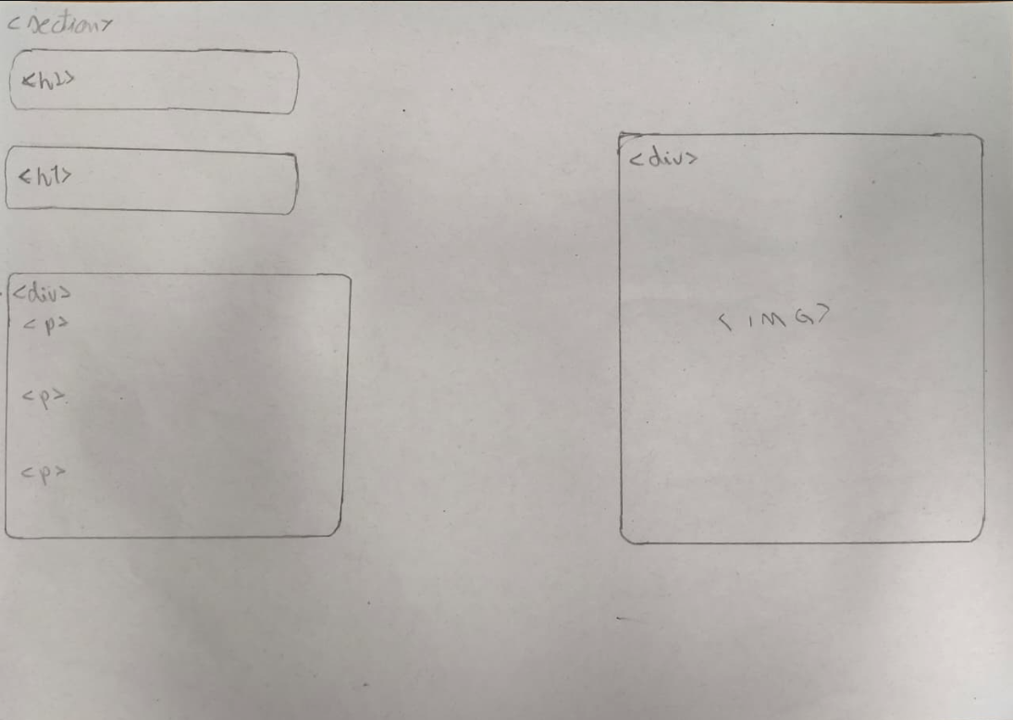
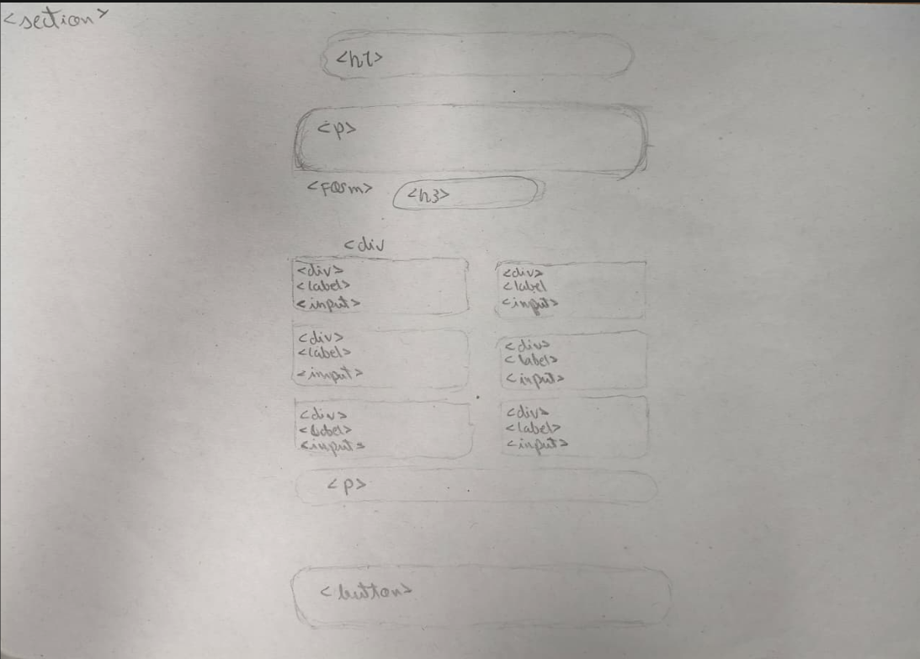

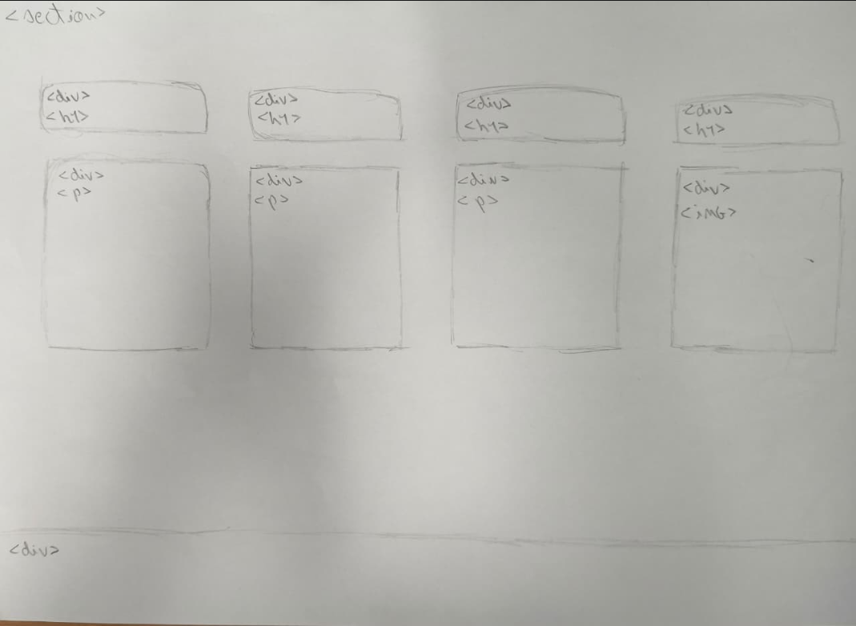

9.2 Planejamento de Layout (Mobile)
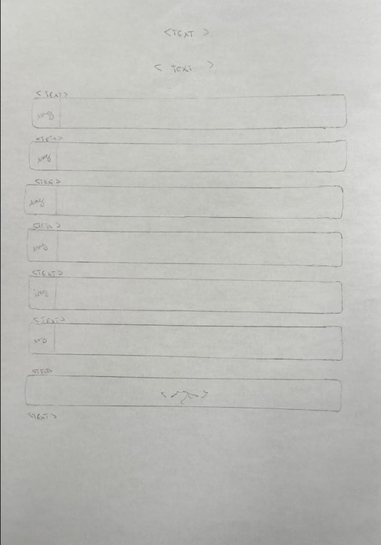

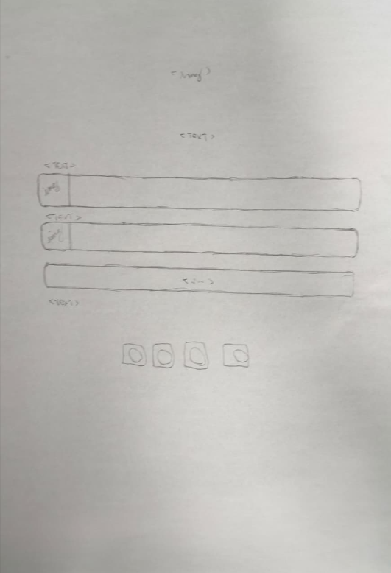
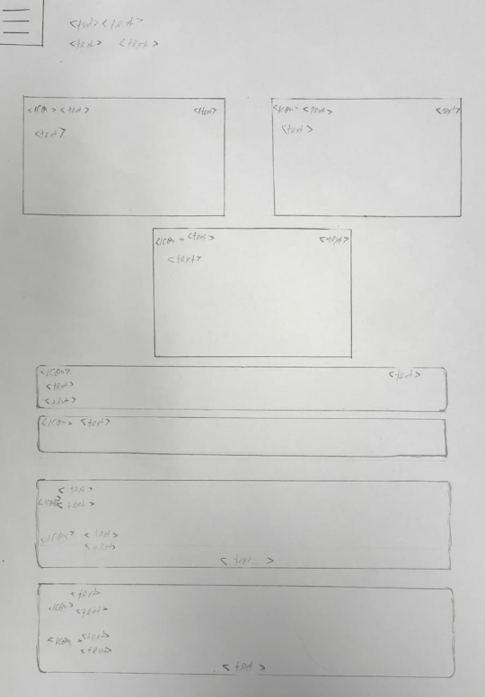

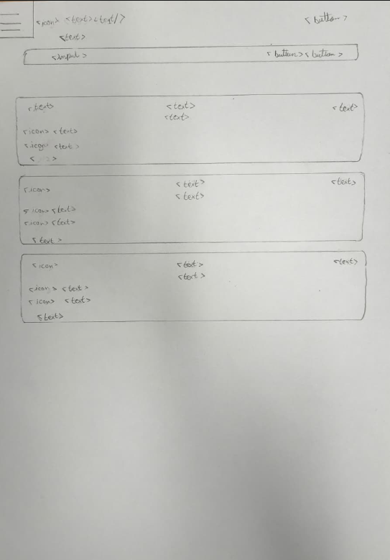


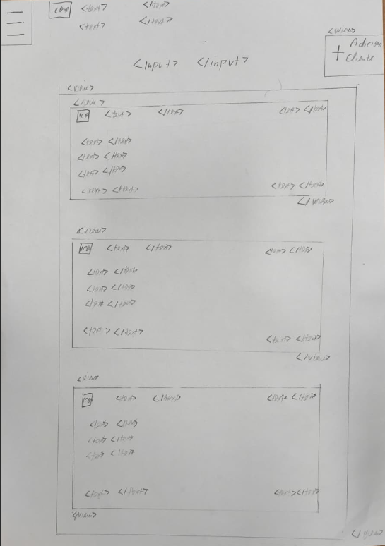

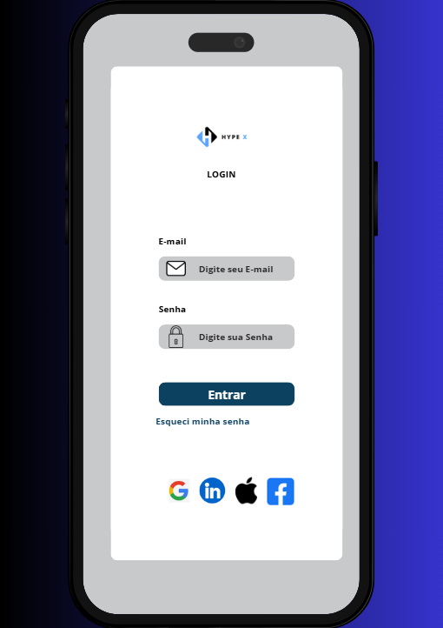
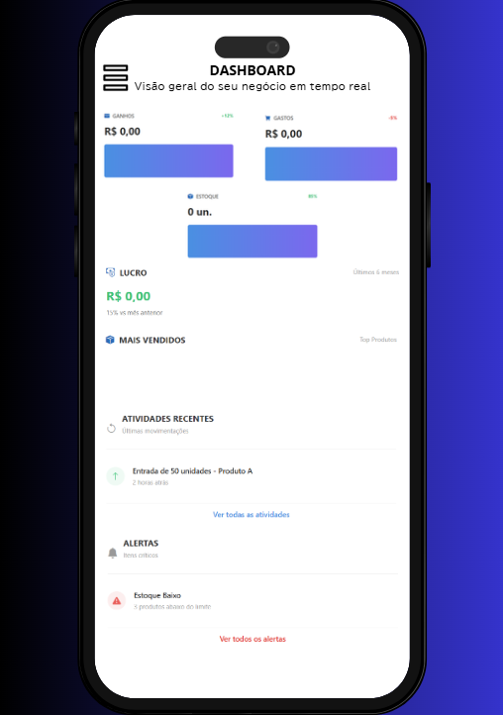
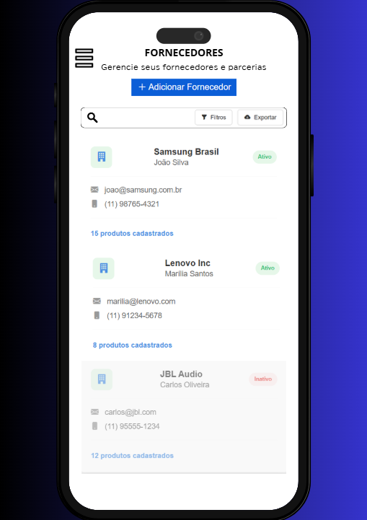
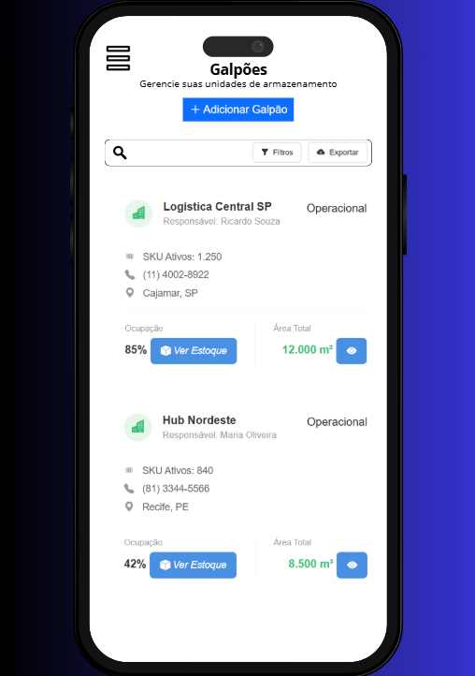
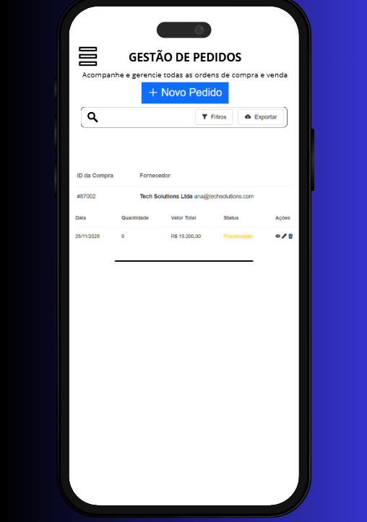
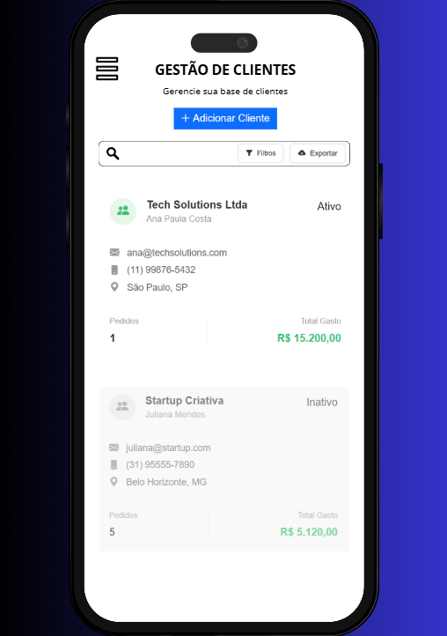

10. Evidência de Telas
Nesta seção estão anexadas as capturas de tela do sistema Hypex rodando em ambiente real, comprovando as entregas de front-end, back-end e banco de dados integrados.
10.1 Landing Page do Sistema
(Insira aqui o print da página inicial de apresentação do Hypex)
10.2 Tela de Login e Cadastro de Empresas
(Insira aqui o print da tela de autenticação e validação de usuários)
10.3 Dashboard Centralizado e Alertas de Estoque
(Insira aqui o print do painel principal mostrando os gráficos e indicadores em funcionamento)
10.4 Módulo de Pedidos e Simulação de Carrinho (Abastecimento)
(Insira aqui o print da tela mostrando a seleção de produtos do fornecedor sendo adicionados ao carrinho)
10.5 Visualização de Telas no Dispositivo Móvel (Responsividade)
(Insira aqui os prints do sistema aberto no celular, mostrando a adaptação do layout)

11. Considerações Finais
Este projeto apresentou o desenvolvimento completo da plataforma Hypex, um sistema de gestão de estoque altamente voltado para a organização e controle de e-commerces em modelo centralizado. Ao longo das sprints, aplicamos na prática conceitos fundamentais do Curso Técnico em Desenvolvimento de Sistemas, tais como a modularização de código back-end, a normalização de bancos de dados relacionais e a construção de folhas de estilo modernas com Flexbox e Grid.
O sistema se mostrou totalmente adequado para apoiar rotinas operacionais pesadas, oferecendo interfaces fluidas que agilizam o reabastecimento através da simulação de carrinhos e fornecem inteligência de negócios por meio do dashboard analítico. Além disso, a separação rígida de acessos por níveis de usuários garante a segurança indispensável para um produto com fit de mercado e potencial de evolução para SaaS. Concluímos que os objetivos pedagógicos e práticos foram amplamente atingidos, consolidando nossa preparação para os desafios reais do mercado de tecnologia.

